МИНИСТЕРСТВО НАУКИ ВЫСШЕГО ОБРАЗОВАНИЯ
РОССИЙСКОЙ ФЕДЕРАЦИИ
Федеральное государственное бюджетное образовательное учреждение
высшего образования
«Вятский государственный университет»
(ФГБОУ ВО «ВятГУ»)
Факультет автоматики и вычислительной техники
Кафедра ЭВМ

АВТОМАТИЗИРОВАННАЯ СИСТЕМА
ПРИОБРЕТЕНИЯ ЗНАНИЙ

ОТЧЁТ
Лабораторная работа № 3
по дисциплине «Системы обработки знаний»

Выполнил студент группы ИВТб-41 ________________ /Жеребцов К. А./
Проверил доцент кафедры ЭВМ ____________________ /Ростовцев В.С./

Киров 2024

Цель: изучение программы автоматизированного приобретения знаний с помощью метода репертуарной решетки Келли, обработки полученных данных статистическими методами кластерного и компонентного анализа с целью получения знаний и использования полученных знаний.

Марка и тип локомотива | Параметры
Марка и тип локомотива | вместительность | КПП | стоимость | масса | топливо | объем_бака | максимальная_скорость
Ауди | большая | автомат | большая | тяжелый | дорогое | большой | высокая
БМВ | большая | автомат | большая | легкий | дорогое | большой | высокая
Лада | маленькая | механика | маленькая | легкий | дешевое | маленький | низкая
Лексус | большая | автомат | большая | тяжелый | дорогое | большой | высокая
Мазда | маленькая | механика | маленькая | легкий | дешевое | маленький | низкая
Мерседес | большая | автомат | большая | тяжелый | дорогое | большой | высокая
Форд | маленькая | механика | маленькая | легкий | дешевое | маленький | низкая

Гипотезы:  Ауди  БМВ  Лада  Лексус  Мазда  Мерседес  Форд | Свидетельства:  вместительность {большая, маленькая}  КПП {автомат, механика}  стоимость {большая, маленькая}  масса {тяжелый, легкий}  топливо {дорогое, дешевое}  объем_бака {маленький, большой}  максимальная_скорость {высокая, низкая}

1 Шкала триад

1.1 Шкала 5 делений

Вывод гипотезы Лексус

вместительность {большая, маленькая} 4
КПП {автомат, механика} 5
стоимость {большая, маленькая} 3
масса {тяжелый, легкий} 4
топливо {дорогое, дешевое} 3
объем_бака {маленький, большой} 2
максимальная_скорость {высокая, низкая} -2

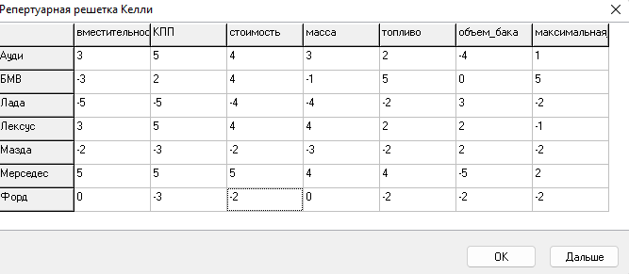

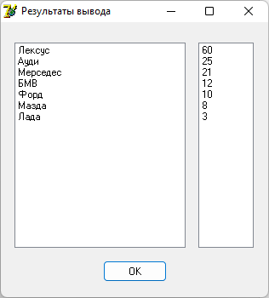
Результат вывода гипотезы

1.2 Шкала 20 делений

Вывод гипотезы Лексус

вместительность {большая, маленькая} 18
КПП {автомат, механика} 20
стоимость {большая, маленькая} 17
масса {тяжелый, легкий} 10
топливо {дорогое, дешевое} 13
объем_бака {маленький, большой} -12
максимальная_скорость {высокая, низкая} 6

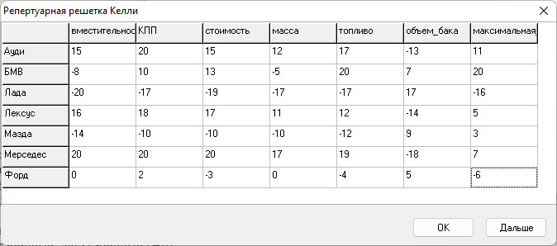

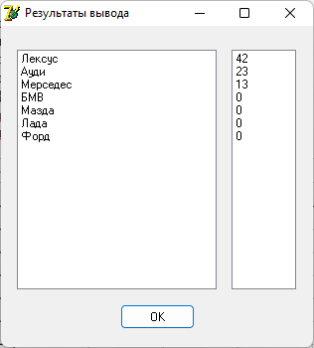
Результат вывода гипотезы

1.3 Шкала 50 делений

Вывод гипотезы Лексус

вместительность {большая, маленькая} 45
КПП {автомат, механика} 47
стоимость {большая, маленькая} 44
масса {тяжелый, легкий} 20
топливо {дорогое, дешевое} 32
объем_бака {маленький, большой} -41
максимальная_скорость {высокая, низкая} 16

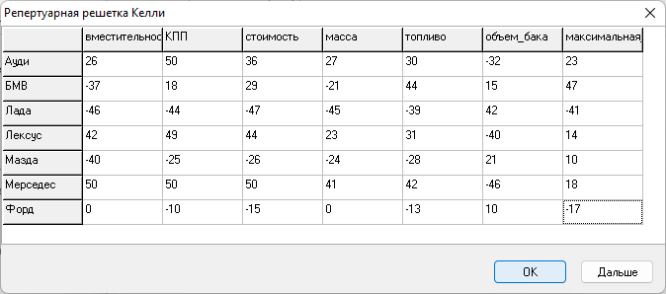

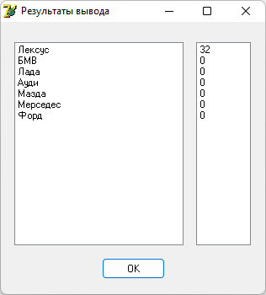
Результат вывода гипотезы
2 Метод диад

2.1 Шкала 5 делений

Вывод гипотезы Ауди

вместительность {большая, маленькая} 4
КПП {автомат, механика} 5
стоимость {большая, маленькая} 3
масса {тяжелый, легкий} 4
топливо {дорогое, дешевое} 3
объем_бака {маленький, большой} -2
максимальная_скорость {высокая, низкая} 1

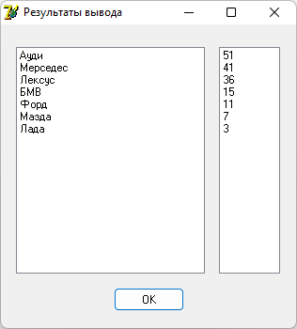
Результат вывода гипотезы

2.2 Шкала 20 делений

Вывод гипотезы Ауди

вместительность {большая, маленькая} 18
КПП {автомат, механика} 20
стоимость {большая, маленькая} 17
масса {тяжелый, легкий} 10
топливо {дорогое, дешевое} 17
объем_бака {маленький, большой} -12
максимальная_скорость {высокая, низкая} 10

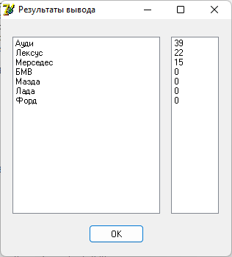
Результат вывода гипотезы
2.3 Шкала 50 делений

Вывод гипотезы Ауди

вместительность {большая, маленькая} 25
КПП {автомат, механика} 50
стоимость {большая, маленькая} 35
масса {тяжелый, легкий} 29
топливо {дорогое, дешевое} 27
объем_бака {маленький, большой} -30
максимальная_скорость {высокая, низкая} 25

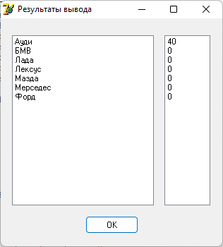
Результат вывода гипотезы
3 Метод полного контекста

3.1 Шкала 5 делений

Вывод гипотезы Мазда

вместительность {большая, маленькая} -2
КПП {автомат, механика} -5
стоимость {большая, маленькая} -3
масса {тяжелый, легкий} -5
топливо {дорогое, дешевое} -3
объем_бака {маленький, большой} 2
максимальная_скорость {высокая, низкая} -1

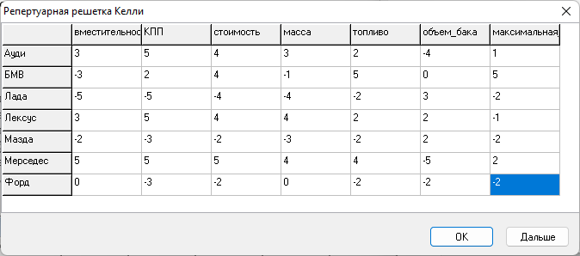

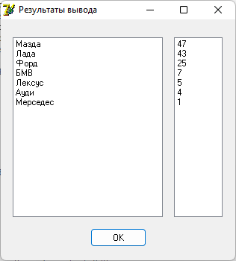
Результат вывода гипотезы

3.2 Шкала 20 делений

Вывод гипотезы Мазда

вместительность {большая, маленькая} -12
КПП {автомат, механика} -10
стоимость {большая, маленькая} -11
масса {тяжелый, легкий} -9
топливо {дорогое, дешевое} -10
объем_бака {маленький, большой} 9
максимальная_скорость {высокая, низкая} 5

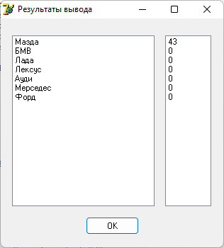
Результат вывода гипотезы
3.3 Шкала 50 делений

Вывод гипотезы Мазда

вместительность {большая, маленькая} -40
КПП {автомат, механика} -22
стоимость {большая, маленькая} -28
масса {тяжелый, легкий} -25
топливо {дорогое, дешевое} -30
объем_бака {маленький, большой} 22
максимальная_скорость {высокая, низкая} 11

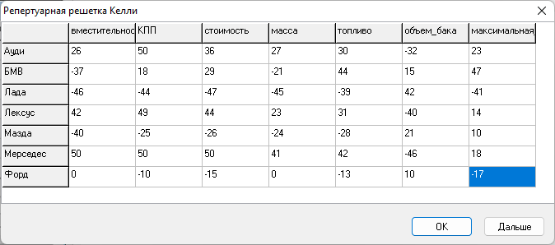

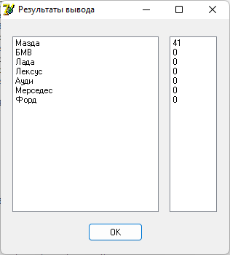
Результат вывода гипотезы
Вывод:

В ходе лабораторной работы изучены принципы создания автоматизированных систем приобретения знаний на базе репертуарной решетка Келли.
Увеличение диапазона репертуарной решетки способствует сокращению числа выходных гипотез, то есть система точнее определяет верную гипотезу. При диапазоне репертуарной решетки [-50;50] система во всех трех методах определила единственную верную гипотезу.
Наилучший результат показал метод полного контекста — при шкале в 20 и в 50 делений было определено единственное верное решение.

